2022 yılında kurulan şirket sayısı, geçen yıla göre %27,8 arttı.
- 2022 yılında, 2021 yılına göre kurulan şirket sayısı %27,8 kurulan kooperatif sayısı %38,8 artmış olup kurulan gerçek kişi ticari işletme sayısı %1,7 azalmıştır.
- 2022 yılında, 2021 yılına göre kapanan şirket sayısında %42,8 kapanan kooperatif sayısında %17,8 kapanan gerçek kişi ticari işletme sayısında %9,3 artış olmuştur.
Kurulan şirket sayısında geçen yılın aynı ayına göre %53,8 artış oldu.
- Aralık 2022’de, Aralık 2021’e göre kurulan şirket sayısı %53,8 kurulan kooperatif sayısı %75,6 kurulan gerçek kişi ticari işletme sayısı %12,7 artmıştır.
- Aralık 2022’de, kapanan şirket sayısı 2021 yılının aynı ayına göre %20,1 kapanan gerçek kişi ticari işletme sayısı %12,3 kapanan kooperatif sayısında %26,8 artış olmuştur.
Aralık 2022’de kurulan kooperatiflerin sayısında bir önceki aya göre %12,8 artış oldu.
- Bir önceki aya göre kurulan şirket sayısı %14,2 kurulan gerçek kişi ticari işletme sayısı %50,2 kurulan kooperatif sayısı %12,8 artmıştır.
- Bir önceki aya göre kapanan şirket sayısı %177,3 kapanan kooperatif sayısı %218,8 kapanan gerçek kişi ticari işletme sayısında %41,3 artış gerçekleşmiştir.
2022 Aralık Ayı Genel Görünümü
İLAN  TÜRÜ | ŞİRKET  TÜRÜ | ARALIK 2022 | KASIM  2022 | Bir Önceki Aya Göre Değişim (%) | ARALIK 2021 | Bir Önceki Yılın Aynı Ayına Göre Değişim (%) | OCAK- ARALIK  (12 Aylık)
 |  |  |  |  |  |  | 2021 | 2022 | Değişim (%)
Kurulan* | Şirket | 15.034 | 13.169 | 14,2 | 9.774 | 53,8 | 109.695 | 140.229 | 27,8
Kurulan* | Kooperatif | 230 | 204 | 12,8 | 131 | 75,6 | 1.430 | 1.985 | 38,8
Kurulan* | Ger.Kişi Tic.İşl. | 3.475 | 2.314 | 50,2 | 3.084 | 12,7 | 27.553 | 27.097 | -1,7
Tasfiye | Şirket | 3.214 | 1.634 | 96,7 | 2.890 | 11,2 | 17.516 | 22.075 | 26,0
Tasfiye | Kooperatif | 69 | 60 | 15,0 | 124 | -44,4 | 750 | 922 | 22,9
Kapanan** | Şirket | 4.569 | 1.648 | 177,3 | 3.803 | 20,1 | 16.222 | 23.170 | 42,8
Kapanan** | Kooperatif | 322 | 101 | 218,8 | 254 | 26,8 | 962 | 1.133 | 17,8
Kapanan** | Ger.Kişi Tic.İşl. | 3.180 | 2.251 | 41,3 | 2.831 | 12,3 | 21.171 | 23.149 | 9,3
* Kurulan gerçek kişi ticari işletmesi sayısı adi ortaklıkları da içermektedir.
* * Kapanan gerçek kişi ticari işletmesi sayısı, yapılan tebligatlarla ticari faaliyeti bulunmadığı tespit edilen gerçek kişi ticari işletmesinin kayıtlarının ilgili Ticaret Sicil Müdürlükleri tarafından Ticaret Sicil Yönetmeliğinin 51. maddesine istinaden re’sen silinen işletmelerini kapsamamaktadır. Aralık 2022’de 29, Ocak-Aralık döneminde 8.934 gerçek kişi ticari işletmesi re’sen kapatılmıştır.
* * Tasfiye süresi, 4/11/2021 tarihli ve 7341 sayılı Kanun ile altı aydan üç aya düşmüştür. Kapanan ve tasfiye edilen şirket sayılarındaki artışlar bu kanun değişikliğinden kaynaklanmaktadır.

Aralık 2022’de tüm illerde şirket kuruluşu gerçekleşmiştir.
- Aralık 2022’de kurulan toplam 15.264 şirket ve kooperatifin %84,9’u limited şirket, %13,6’sı anonim şirket, %1,5’i ise kooperatiftir. Şirket ve kooperatiflerin %35,9’u İstanbul, %9,9’u Ankara, %6,2’si Antalya’da kurulmuştur.
- Aralık 2022’de tüm illerde şirket kuruluşu gerçekleşmiştir.

Aralık 2022’de kurulan şirketlerin sermayelerinin toplamı, bir önceki aya göre %36,0 oranında arttı.

- 2022 yılında toplam 142.214 şirket ve kooperatif kurulmuştur. Bu dönemde kurulan toplam 122.409 limited şirket, toplam sermayenin %70,9’unu, 17.798 anonim şirket ise %28,9’unu oluşturmaktadır. Aralık ayında kurulan şirketlerin sermayelerinin toplamı, Kasım ayına göre %36,0 oranında arttı.
2022 Aralık Ayı Şirket Türlerine Göre Şirket Kuruluşları
 |  | Şirket Türleri |  |  |  |  | Genel Toplam
 |  | Anonim | Kollektif | Komandit | Limited | Kooperatif | Genel Toplam
EKİM  2022 | Sayı | 1.540 | 2 |  | 10.901 | 189 | 12.632
EKİM  2022 | Sermaye (TL) | 3.573.047.823 | 105.000 |  | 9.647.339.225 |  | 13.220.492.048
KASIM 2022 | Sayı | 1.687 | 2 |  | 11.480 | 204 | 13.373
KASIM 2022 | Sermaye (TL) | 3.908.387.934 | 13.020.000 |  | 11.897.333.275 |  | 15.818.741.209
ARALIK 2022 | Sayı | 2.069 | 4 |  | 12.961 | 230 | 15.264
ARALIK 2022 | Sermaye (TL) | 6.649.601.061 | 2.510.000 |  | 14.858.546.900 |  | 21.510.657.961
2022 TOPLAM | Sayı | 17.798 | 21 | 1 | 122.409 | 1.985 | 142.214
2022 TOPLAM | Sermaye (TL) | 39.625.477.772 | 368.685.000 | 10.000 | 97.265.686.500 |  | 137.259.859.272

Aralık 2022’de şirket ve kooperatiflerin 4.990’ı ticaret, 2.286’sı imalat ve 2.014’ü inşaat sektöründe kurulmuştur. 1.318 gerçek kişi ticari işletmesi ise ticaret sektöründe kuruldu.
- Aralık 2022’de şirket ve kooperatiflerin 4.990’ı ticaret, 2.286’sı imalat ve 2.014’ü inşaat sektöründe kurulmuştur. Aralık 2022’de kurulan gerçek kişi ticari işletmelerinin; 1.318’i toptan ve perakende ticaret motorlu taşıtların ve motosikletlerin onarımı, 833’ü inşaat, 408’i imalat sektöründedir.
- Bu ay kapanan şirket ve kooperatiflerin; 1.559’u toptan ve perakende ticaret, motorlu taşıtların ve motosikletlerin onarımı, 713’ü inşaat, 631’i imalat sektöründedir.
- Bu ay kapanan gerçek kişi ticari işletmelerinin 1.381’i toptan ve perakende ticaret, motorlu taşıtların ve motosikletlerin onarımı, 518’i inşaat, 370’i imalat sektöründedir.

Aralık 2022’de kurulan 230 Kooperatifin 155’i Konut Yapı Kooperatifidir.
- Aralık 2022’de kurulan 230 Kooperatifin 155’i Konut Yapı Kooperatifi, 42’si İşletme Kooperatifi, 17’si Tarımsal Kalkınma Kooperatifi olarak kurulmuştur.

Aralık 2022’de 1.539 adet yabancı ortak sermayeli şirket kuruldu.
- Aralık 2022’de kurulan yabancı ortak sermayeli şirketin 802’si Türkiye, 155’i Rusya Federasyonu, 92’si İran ortaklı olarak kurulmuştur.
- Kurulan 1.539 yabancı ortak sermayeli şirketin 165’i anonim, 1.374’ü limited şirkettir. 2022 yılında kurulan şirketlerin 3.070’i Belirli bir mala tahsis edilmemiş mağazalardaki toptan ticaret, 1.043’ü Gayrimenkul acenteleri ve 938’i İşletme ve diğer idari danışmanlık faaliyetleri sektöründe kurulmuştur.
- Kurulan yabancı ortak sermayeli şirketlerin toplam sermayelerinin % 73,1’i yabancı sermayeli ortak payını oluşturmaktadır.
 |  | Anonim | Limited | Genel Toplam
EKİM  2022 | Sayı | 151 | 1.500 | 1.651
EKİM  2022 | Ortak Olunan Şirketlerin Toplam Sermayesi (TL) | 212.545.000 | 1.093.153.500 | 1.305.698.500
EKİM  2022 | Ortak Olunan Şirketlerdeki Yabancı Ortak Sermaye Toplamı (TL) | 151.066.001 | 889.618.500 | 1.040.684.501
EKİM  2022 | Yabancı Ortak Sermaye Oranı (%) | 71,1 | 81,4 | 79,7
KASIM 2022 | Sayı | 168 | 1.653 | 1.821
KASIM 2022 | Ortak Olunan Şirketlerin Toplam Sermayesi (TL) | 377.429.004 | 1.151.981.500 | 1.529.410.504
KASIM 2022 | Ortak Olunan Şirketlerdeki Yabancı Ortak Sermaye Toplamı (TL) | 331.908.632 | 937.167.850 | 1.269.076.482
KASIM 2022 | Yabancı Ortak Sermaye Oranı (%) | 87,9 | 81,4 | 83,0
ARALIK 2022 | Sayı | 165 | 1.374 | 1.539
ARALIK 2022 | Ortak Olunan Şirketlerin Toplam Sermayesi (TL) | 1.813.869.570 | 1.009.352.750 | 2.823.222.320
ARALIK 2022 | Ortak Olunan Şirketlerdeki Yabancı Ortak Sermaye Toplamı (TL) | 233.591.844 | 803.724.775 | 1.037.316.619
ARALIK 2022 | Yabancı Ortak Sermaye Oranı (%) | 12,9 | 79,6 | 36,7
TOPLAM | Sayı | 1.903 | 18.232 | 20.135
TOPLAM | Ortak Olunan Şirketlerin Toplam Sermayesi (TL) | 4.151.154.049 | 11.758.113.325 | 15.909.267.374
TOPLAM | Ortak Olunan Şirketlerdeki Yabancı Ortak Sermaye Toplamı (TL) | 1.945.933.797 | 9.676.245.325 | 11.622.179.122
TOPLAM | Yabancı Ortak Sermaye Oranı (%) | 46,9 | 82,3 | 73,1

Not: Yıllık olarak kurulan yabancı ortak sermayeli şirketlerin, sermaye uyruklarının illere ve faaliyet alanlarına göre dağılımlarının görüleceği tablolar hazırlanmıştır. İlgili tablolara http://www.tobb.org.tr/resmi-istatistik bağlantısından ulaşabilirsiniz.

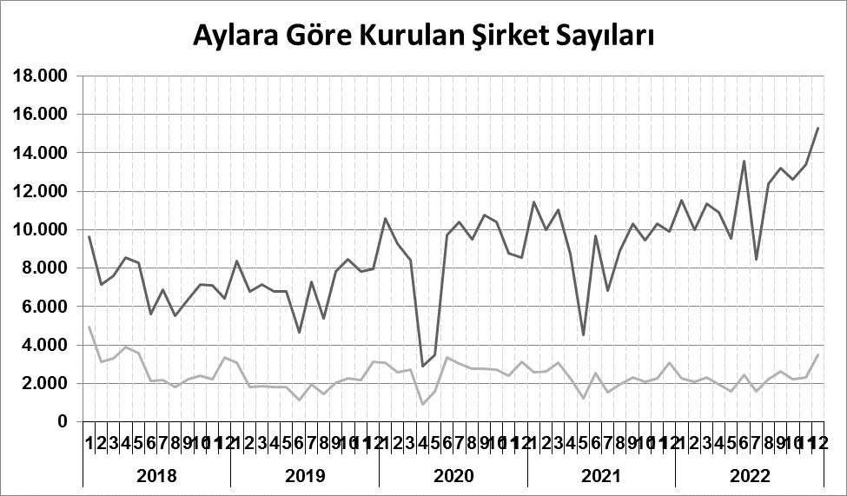
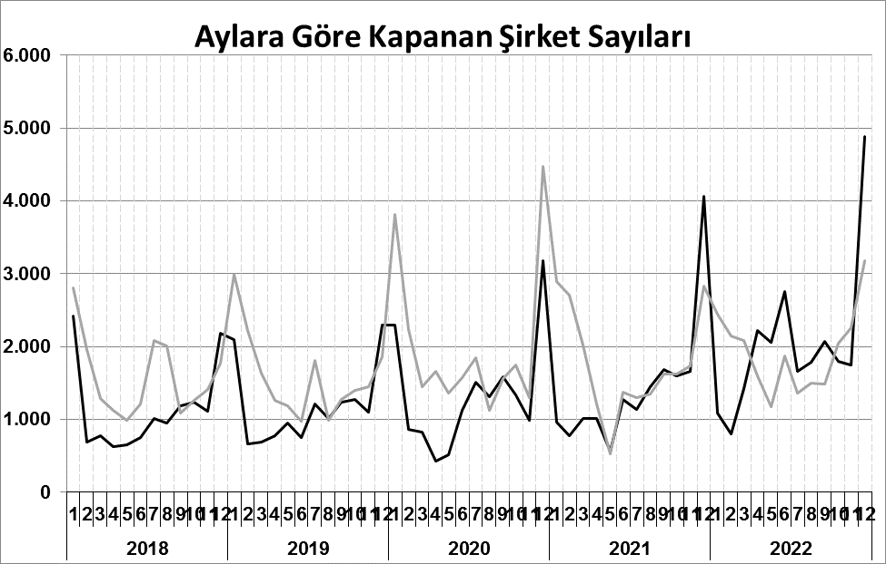
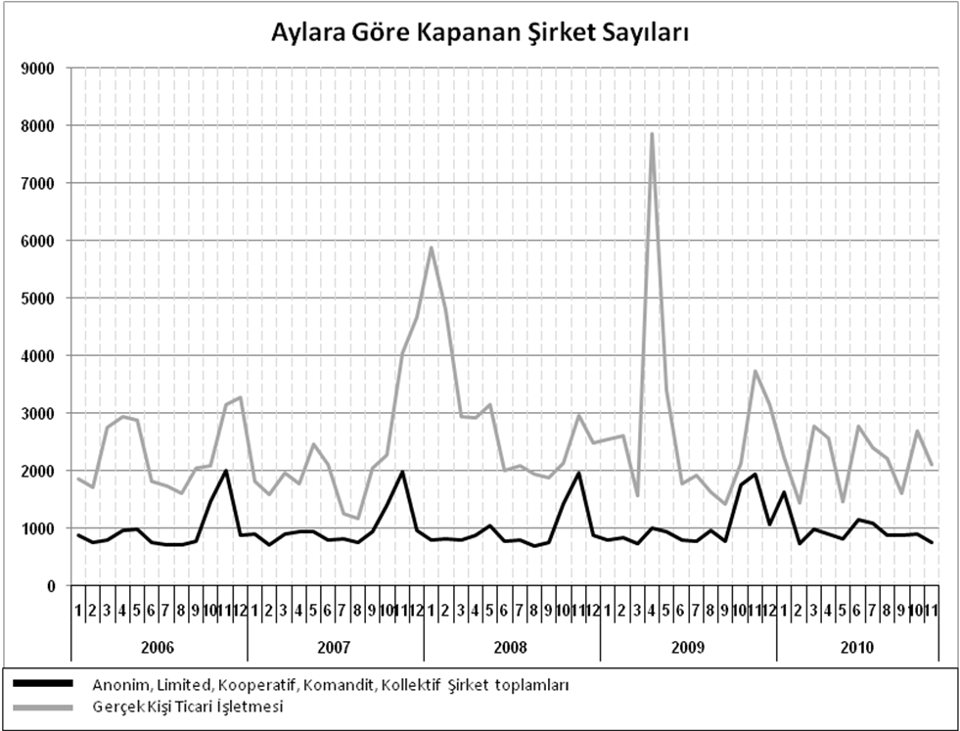
Anonim, Limited, Kooperatif, Komandit, Kollektif Şirket toplamları
Gerçek Kişi Ticari İşletmesi
Bir sonraki haber bülteninin yayımlanma tarihi 24 Şubat 2023’tür.
Ayrıntılı tablo ve grafiklere www.tobb.org.tr/resmi-istatistik adresinden erişebilirsiniz.

